ประมวลภาพ
สัมมนาการดำเนินกิจกรรมการส่งเสริมหน่วยงานด้านคุณธรรมและความโปร่งใส โดยมีนายวิวัฒน์ ไชยชะอุ่ม ผู้อำนวยการกองส่งเสริมและพัฒนาการปศุสัตว์ เป็นประธานมอบนโยบายและส่งเสริม สนับสนุนให้ ข้าราชการ พนักงาน และเจ้าหน้าที่ มีการปรับปรุง พัฒนาการส่งเสริมการปฏิบัติงานด้านการส่งเสริมให้มีคุณธรรมและความโปร่งใส ตรวจสอบได้ ณ ห้องประชุมลีลาวดี 1 ชั้น 6 กองส่งเสริมและพัฒนาการปศุสัตว์ (วันที่ 24 มกราคม 2563)

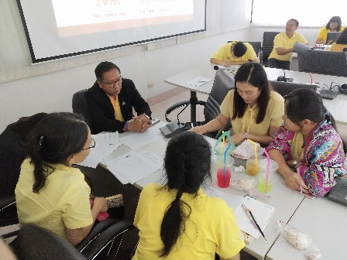 | 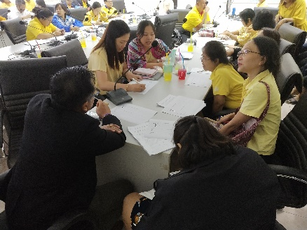 | 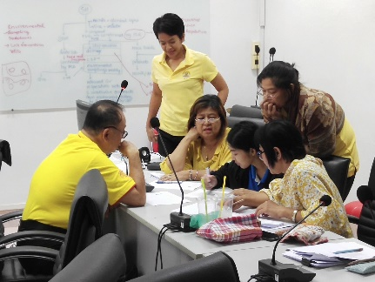
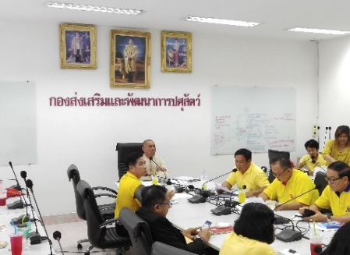 | 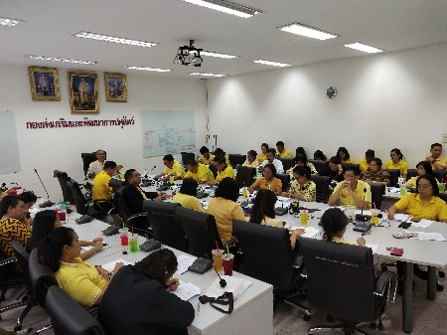 | 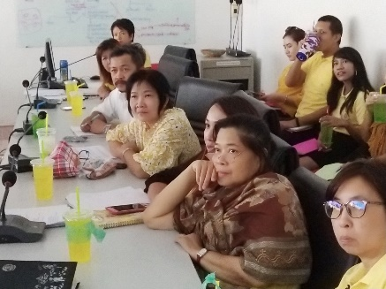
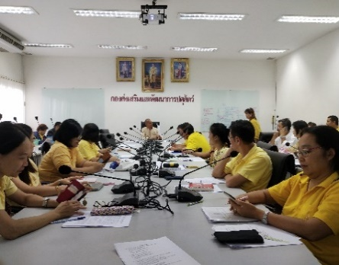 | 